**BACCALAURÉAT GÉNÉRAL**

**Épreuve pratique de l’enseignement de spécialité physique-chimie**

**Évaluation des Compétences Expérimentales**

Cette situation d’évaluation fait partie de la banque nationale.

ÉNONCÉ DESTINÉ AU CANDIDAT

|  |  |
| --- | --- |
| NOM : | Prénom : |
| Centre d’examen :  Pour Knowmunity © | n° d’inscription :  ***La partie expérimentale n’a pas été réalisé.*** |

Cette situation d’évaluation comporte **quatre** pages sur lesquelles le candidat doit consigner ses réponses.

Le candidat doit restituer ce document avant de sortir de la salle d'examen.

Le candidat doit agir en autonomie et faire preuve d’initiative tout au long de l’épreuve.

En cas de difficulté, le candidat peut solliciter l’examinateur afin de lui permettre de continuer la tâche.

L’examinateur peut intervenir à tout moment, s’il le juge utile.

L’usage de calculatrice avec mode examen actif est autorisé. L’usage de calculatrice sans mémoire « type collège » est autorisé.

CONTEXTE DE LA SITUATION D’ÉVALUATION

Depuis l’invention de la première lunette astronomique par Galilée au début du XVIIème siècle, de nombreux instruments (jumelles, lunettes astronomiques diverses, télescopes, etc.) ont été développés afin de pouvoir observer les astres dans le ciel terrestre. Ces instruments augmentent la luminosité et forment une image agrandie des objets stellaires permettant ainsi d’observer des astres qui ne sont pas visibles à l’œil nu.

Parmi ces instruments, la lunette afocale est un des plus simples. On se propose de l’étudier.

***Le but de cette épreuve est d’étudier l’influence du choix de l’objectif sur le grossissement d’une lunette afocale.***

**INFORMATIONS MISES À DISPOSITION DU CANDIDAT**

La lunette afocale

La lunette astronomique afocale est composée de deux lentilles convergentes : l'objectif, par lequel la lumière entre dans l'appareil et l'oculaire à travers lequel on observe. Cette lunette est construite de manière à faire coïncider le foyer image F’obj de l’objectif et le foyer objet Focul de l’oculaire.

Le grossissement *G* de la lunette est défini par la relation : $\text{G} \text{=} \frac{\text{α'}}{\text{α}}$

avec : α’, l’angle sous lequel l’objet est vu à travers la lunette

α, l’angle sous lequel l’objet est vu à l’œil nu

Lorsque α est inférieur à 0,30 rad ou 17°, on peut considérer que tan α ~ α.

Modélisation d’un objet lointain

Les lunettes astronomiques sont souvent utilisées pour l’observation d’objets très éloignés, comme les étoiles ou les planètes du système solaire. On considérera que les rayons lumineux qui proviennent d’un astre sont parallèles. Pour modéliser un tel objet, il faut donc placer l’objet au foyer objet d’une lentille convergente.

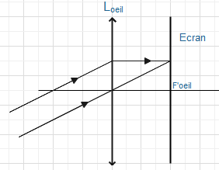Modélisation d’un œil

Un œil regardant un objet lointain peut être modélisé par une lentille convergente (qui représente entre autres le cristallin) et un écran (qui représente la rétine), placé dans le plan focal image de la lentille.

TRAVAIL À EFFECTUER

1. Schéma d’une lunette afocale (10 minutes conseillées)

Le schéma ci-dessous représente un montage comportant :

- un dispositif modélisant un objet lointain ;

- un dispositif modélisant une lunette afocale ;

- un dispositif modélisant un œil.

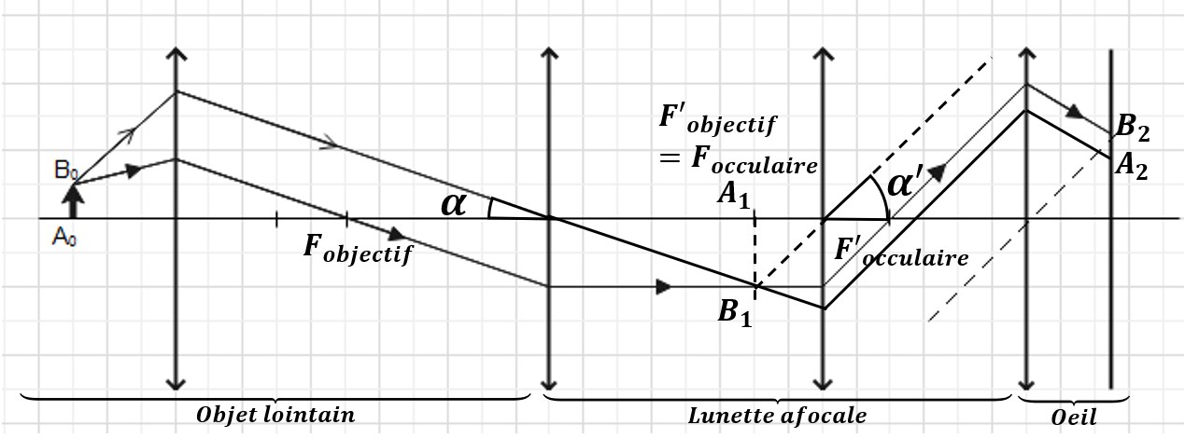

Sur ce schéma :

* ~~Identifier les trois dispositifs cités ci-dessus.~~
* ~~Placer les foyers objet et image de l’objectif (Fobj et F’obj) et de l’oculaire (Focul et F’ocul).~~
* ~~Prolonger le trajet du rayon lumineux initié en trait continu~~
* ~~Construire l’image intermédiaire~~ *~~A~~1~~B~~1* ~~de l’objet formée par l’objectif.~~
* ~~Construire l’image~~ *~~A~~2~~B~~2* ~~formée sur la rétine.~~
* ~~Repérer les angles α et α’~~.

Quelle distance sépare les lentilles modélisant l’objectif et l’oculaire ?

D= F’obj+ F’ocul

|  |  |  |
| --- | --- | --- |
|  | APPEL n°1 |  |
| 🖐 | Appeler le professeur pour lui présenter le schéma ou en cas de difficulté | 🖐 |

1. Mesures de distances focales par auto-collimation (10 minutes conseillées)

Suivre le protocole ci-dessous afin de vérifier la valeur de la distance focale de la lentille Lobjectif1 et reporter la valeur dans le tableau ci-après.

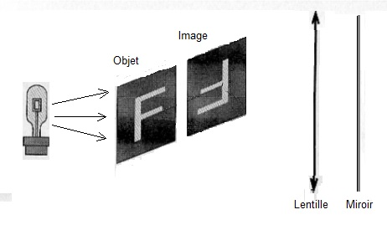

* Disposer une source lumineuse et un objet AB (la lettre F) à l’extrémité du banc d’optique.
* Placer la lentille étudiée devant l’objet et un miroir plan M juste derrière la lentille.
* Déplacer l’ensemble « lentille-miroir » de façon à observer une image A’B’ dans le même plan que l’objet AB et de même taille (voir ci-contre).

La distance « objet-lentille » est alors égale à la distance focale de la lentille.

* Reproduire la mesure pour la lentille Lobjectif2 et compléter le tableau ci-après.

|  |  |  |  |  |
| --- | --- | --- | --- | --- |
| Lentille | Lobjectif1 | Lobjectif2 | Lobjectif3 | Lobjectif4 |
| Distance focale (en mm) |  |  | 353 | 507 |

|  |  |  |
| --- | --- | --- |
|  | APPEL n°2 |  |
| 🖐 | Appeler le professeur lors d’une mesure  ou en cas de difficulté | 🖐 |

1. Grossissement d’une lunette afocale (20 minutes conseillées)

Mettre en œuvre le dispositif **schématisé au 1.** en utilisant les graduations du banc d’optique et en tenant compte des remarques suivantes :

* l’ensemble « lanterne-objet-lentille L0 » modélise l’objet situé à l’infini décrit dans les informations mises à disposition « modélisation d’un objet lointain » ;
* la lentille Lobjectif1 modélisant l’objectif de la lunette afocale est placée à environ 400 mm de la lentille L0;
* l’oculaire de la lunette est modélisé par la lentille Loculaire et placé à une distance **adéquate** de l’objectif ;
* la lentille Loeil modélisant le cristallin de l’œil est placée à environ 100 mm de l’oculaire ;
* placer l’écran modélisant la rétine en respectant les indications des informations mises à disposition « modélisation d’un œil ».

En utilisant le deuxième écran, mesurer précisément la taille de l’image intermédiaire *A1B1* de l’objet formée par l’objectif.

Puis ôter cet écran et mesurer précisément la taille *A2B2* de l’image sur l’écran modélisant la rétine de l’œil :

*A1B1* =…………………… et *A2B2* = ………………………..

|  |  |  |
| --- | --- | --- |
|  | APPEL FACULTATIF |  |
| 🖐 | Appeler le professeur en cas de difficulté | 🖐 |

On admettra qu’avec le montage utilisé, on peut déterminer les valeurs des angles  et ’ à l’aide des relations :

où : - *A1B1* est ~~l~~a taille de l’image intermédiaire formée par la première lentille modélisant l’objectif de la lunette et ${\text{f} \text{'}}_{\text{objectif}}$ est la distance focale de cette lentille.

* *A2B2* est ~~l~~a taille de l’image formée sur l’écran représentant la rétine et *f’oeil* la distance focale de la lentille modélisant le cristallin.

Déterminer les valeurs des angles  et ’.

Attention !! Ici il n’est pas précisé que l’on peut admettre pour les petits angles tan(𝛼) ≈ α

Ainsi donc : 𝛼 = atan ( *'* ) 𝑒𝑡 𝛼′ = atan ( ′ )

*A1B1*

𝐴2𝐵2

*fobjectif*

𝑓𝑜𝑒𝑖𝑙

𝐺 = ≈

𝛼′

𝛼

En déduire la valeur du grossissement *G* de la lunette ainsi constituée :

|  |  |  |
| --- | --- | --- |
|  | APPEL n°3 |  |
|  | Appeler le professeur pour lui présenter les résultats  ou en cas de difficulté |  |

1. Influence de l’objectif sur le grossissement (20 minutes conseillées)

Reproduire les étapes **du 3.** en remplaçant la lentille Lobjectif1 par la lentille Lobjectif2.

𝐺 = ≈

𝛼′

𝛼

Le tableau ci-dessous donne les valeurs des grossissements obtenus pour différents objectifs, l’oculaire utilisé restant le même. Compléter ce tableau en y reportant les valeurs obtenues précédemment.

|  |  |  |  |  |
| --- | --- | --- | --- | --- |
| Lentille constituant l’objectif | Lobjectif1 | Lobjectif2 | Lobjectif3 | Lobjectif4 |
| Grossissement *G* |  |  | 6,9 | 9,5 |

Indiquer comment l’objectif doit être choisi afin d’avoir la lunette afocale la plus performante possible.

**La lunette afocale est d’autant plus performante que son grossissement est grand, il faut donc choisir l’objectif dont résulte le plus grand G.**

**Défaire le montage et ranger la paillasse avant de quitter la salle.**